新 书 推 荐
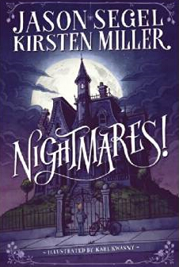
中文书名：《梦魇》
英文书名：NIGHTMARES!
作 者：Jason Segel and Kirsten Miller
出 版 社：Delacorte Books
代理公司：WME/ANA/Nicole
页 数：368页
出版时间：2014年9月
代理地区：中国大陆、台湾
审读资料：电子稿
类 型：5-12岁少年文学

内容简介：

多才多艺的演员、作家和音乐家杰森·西格尔（Jason Segel）, 与《纽约时报》（New York Times）畅销书作家柯尔斯顿·米勒（Kirsten Miller）合作，撰写了这本适合8-12岁少年阅读的惊悚小说《梦魇！》（Nightmares!），这是该系列三部曲中的第一部，讲述了一位名叫查理（Charlie）的男孩与一群孩子们必须面对内心的恐惧并拯救他们的小镇的故事。

梦乡从未如此可怕过。但是现在，醒来更可怕！

查理·莱尔德（Charlie Laird）有几个问题。

- 他的父亲娶了一名他敢肯定会在月夜变成女巫的女人。
- 他必须搬进她的紫色豪宅中，那里不是一个你想在天黑之后继续待着的地方。
- 他已经记不起来上一次做梦没有梦见搭乘梦魇列车是什么时候的事了。他连打个盹都逃不掉这个梦魇。

查理不知道的是，他的问题即将变为更加现实的存在。虽然梦魇只能摧毁一个夜晚的美梦，但这些梦魇从你的梦中溜出来进入清醒的世界中时——那是一道绝对不能跨越的界线。

而当你最糟糕的梦魇开始变成现实……呃，那是只有查理能够面对的事。而他需要所有他能得到的帮助，或者只要给查理·莱尔德熄灯就行了。一劳永逸。

作者简介：

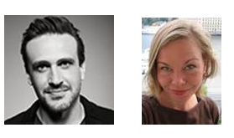
杰森·西格尔（Jason Segel）和柯尔斯顿·米勒（Kirsten Miller）已写了（一个预定的三部曲系列中的）第一本小说，讲述在清醒世界中那些让我们害怕的东西有怎样一些滑稽的投影，这本书一会儿惊悚一会儿搞笑，还是一本彻头彻尾的冒险小说。

杰森·西格尔即将于本月末在纽约市的书展上成为美国童书组的司仪，为《梦魇！》一书的发行做推广工作。届时还将发布一张大幅封面海报。兰登书屋（Random House）还做了大量的宣传计划，我将在之后的几周内与您分享该计划的一些细节。

谢谢您的阅读！
请将反馈信息发至：齐梦涵（Nicole Qi）
安德鲁·纳伯格联合国际有限公司北京代表处
北京市海淀区中关村大街甲59号中国人民大学文化大厦1705室
邮编：100872
电话：15810294174
传真：010-82504200
Email：Nicole@nurnberg.com.cn
网址：http://www.nurnberg.com.cn
微博：http://weibo.com/nurnberg
豆瓣小站：http://site.douban.com/110577/

